INSTITUCION EDUCATIVA JUAN MARIA CESPEDES
TALLER DE RECUPERACIÓN-SEPTIMO GRADO
SEGUNDO PERIODO 2014
NOMBRE: _____________________________

Nota: Resuelve y estudia este taller, presenta un examen en la próxima clase de inglés junto con el taller resuelto.
- RESULEVE DE MANERA APROPIADA EL SIGUIENTE EJERCICIO.
.
jeans suit
jacket blouse
blouse jacket

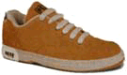
jacket sweater
belt skirt
tennis shoe tie
belt glove
tie jeans
blouse tie
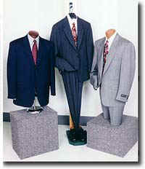

skirt skirt
gloves shirt
socks suit

- COMPLETA EL SIGUIENTE TEXTO UTILIZANDO PREPOSICIONES DE TIEMPO.
“ Lina is a very busy girl, she gets up ______ every day, but ________weekend, she sleep later. She never go out ______Friday evening because she practice dance.
She only relax _____Saturday, because ________Sunday, she goes to the tennis court. She always goes to vacation ________She often goes to eschool _______the morning and _______December She always take vacation with her family”

- REPRESENTA A TRAVÉS DE UN DIBUJO TU CASA. ESCRIBE EN INGLES LAS PARTES QUE LA CONFORMAN, LOS MUEBLES Y OTROS ELEMENTOS.

- ESCRIBE UN PARRAFO DESCRIBIENDO EN PRESENTE PROGRESIVO LO QUE TU Y TU FAMILIA ESTÁN HACIENDO EN ESTE MOMENTO Y QUE ESTÁN VISTIENDO.(MINIMO 8 LINEAS)

